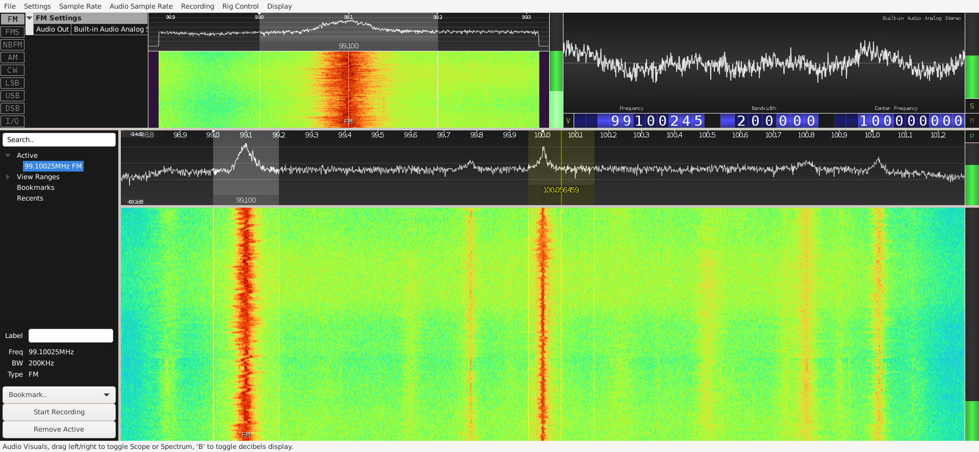
Füge hier einen Scrennshot eines Funksignals vom Cubic-SDR oder ähnlichem Open-Source SDR Tool ein, und beschreibe kurz Zweck und Eigenschaften dieses Signals!
Es handelt sich um ein FM Signal eines Radiosenders, weil man Musik hören konnte. Der Zweck ist also das Übermitteln von Audiosignalen für Unterhaltung und das Informationsmedium Radio. Die Frequenz lag bei 99,10025 Mhz

